06/04/ 2025

Coordenadas Geográficas (Terra)

Tópicos:

* O que são?
* Linhas imaginárias.
* Unidade de medida.
* Utilização.
* Longitude e Latitude

O que são?

Um sistema de localização que permite determinar a posição de um ponto na Terra.

Linhas imaginárias

Essas linhas são os meridianos e paralelos, que permitem localizar pontos no planeta, como municípios, embarcações e aeronaves.

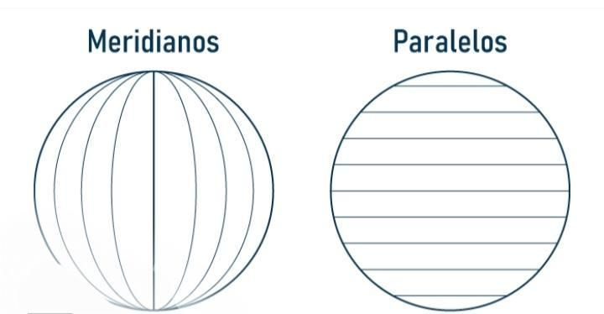

Unidades de medida

As unidades de medida são quilômetros( km) e quilogramas( kg)

Exemplos:

● O diâmetro da Terra na linha do Equador é de 12.756 km.

● A Terra não é uma esfera perfeita, pois é achatada nos polos. ( observação).

● A massa da Terra é aproximadamente de 5,9736 x 1024 kg.

Utilização

Para identificar pontos na superfície terrestre.

Longitude e Latitude

Coordenadas que definem um ponto na Terra. São medidas em graus, minutos e segundos e são fundamentais para cartografia.

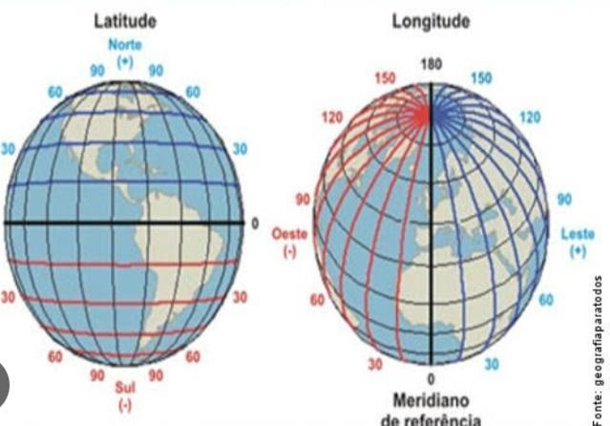

Latitude

Varia de 0⁰ no equador até 90⁰ nos polos, tanto ao norte quanto ao sul.

São chamadas de paralelos e correm de leste a oeste.

Longitude

Distância medida em graus em qualquer ponto da superfície terrestre e o Meridiano de Greenwich, estabelecido como o meridiano de 0⁰.

Varia de 180⁰, tanto em direção leste quanto na oeste, adquirindo sinal negativo para indicar o hemisfério

<https://brasilescola.uol.com.br/>

12/04/2025

Estações do ano

As estações do ano são os períodos do ano que se caracterizam por padrões climáticos distintos, sendo elas: primavera, verão, outono e inverno.

Características:

Verão: Dias mais longos e quentes, com mais luz e calor.

Outono: Mudança do período chuvoso para o período seco, com queda gradual das temperaturas.

Inverno: Dias mais curtos e noites mais longas, com queda das temperaturas.

Primavera: Dias mais longos e quentes, com temperatura moderada.

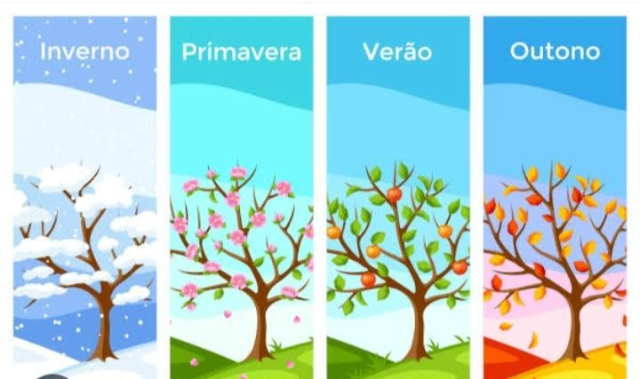

Observação:

As estações do ano são determinadas pelo movimento de translação da Terra em torno do Sol, e pela inclinação do eixo da Terra em relação ao Sol.

Como se distribuem as estações do ano nos hemisférios.

Nos hemisférios opostos, as estações do ano são opostas. Por exemplo, quando no hemisfério sul é outono, no hemisfério norte é primavera.

Datas das estações do ano

Hemisfério norte:

No Hemisfério Norte, as datas de início e fim das estações do ano são as seguintes:

Inverno: 22 de dezembro a 20 de março;

Primavera: 20 de março a 21 de junho;

Verão: 21 de junho a 23 de setembro;

Outono: 22/23 de setembro a 22 de dezembro.

Hemisfério sul:

No Hemisfério Sul, as datas são invertidas por causa da inclinação do eixo da Terra, o que diferencia a insolação nas regiões do planeta.

As datas de início e fim das estações do ano são as seguintes:

Verão: 22 de dezembro a 20 de março

Outono: 20 de março a 21 de junho;

Inverno: 21 de junho a 23 de setembro;

Primavera: 22/23 de setembro a 22 de dezembro.

Solstício e Equinócio

Solstício e equinócio são fenômenos astronômicos que marcam o início das estações do ano e estão relacionados à posição do Sol e à inclinação da Terra.

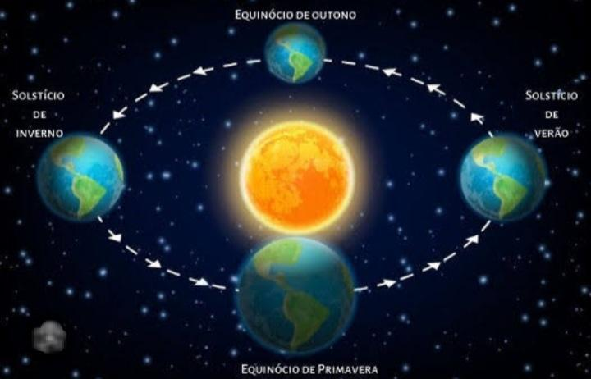

Solstício:

O solstício representa o posicionamento do Sol em seu limite máximo, isto é, o Sol estará em seu auge ao norte ou ao sul. Essa maior declinação do Sol em relação à Linha do Equador tem como consequência a maior iluminação de um dos hemisférios. Esse fenômeno ocorre em dois momentos do ano, em junho e em dezembro.

Quando a incidência solar é maior em um dos hemisférios, ocorre o solstício de verão. Já quando a incidência solar é menor em um dos hemisférios, ocorre o solstício de inverno. O solstício de verão é caracterizado por ter os dias mais longos do que as noites.

Equinócio:

O equinócio representa o posicionamento médio do Sol em relação à Terra, isto é, nenhum dos hemisférios está inclinado em relação ao Sol, estando incidindo seus raios diretamente sobre a Linha do Equador, iluminando, então, igualmente os dois hemisférios. Esse fenômeno ocorre em dois momentos do ano, em março e em setembro.

A ocorrência do equinócio dá início à primavera e ao outono. Em razão da mesma intensidade dos raios solares em ambos os hemisférios, os dias e as noites possuem a mesma duração.

<https://brasilescola.uol.com.br/>

18/04/2025

Zonas Térmicas da Terra

Tópicos:

● O que são?

● Características

● Zonas do Brasil

● Por que existem zonas?

O que são?

As zonas térmicas ou zonas climáticas da Terra são regiões do planeta, representadas no mapa através de faixas, com diferentes incidências de radiação e iluminação solar. Elas são delimitadas pelos paralelos Círculo Polar Ártico, Trópico de Câncer, Trópico de Capricórnio e Círculo Polar Antártico.

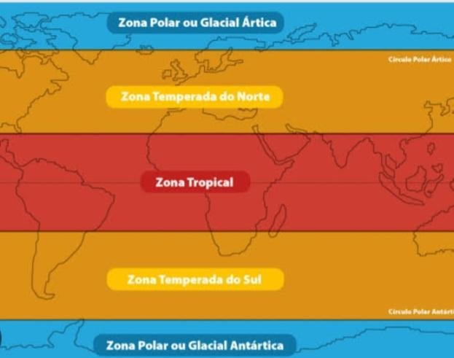

Características:

Zona Tropical

Embora seja chamada também de Zona Intertropical, alguns autores a dividem em Zona Tropical Norte, localizada entre a linha do Equador e o trópico de Câncer, e Zona Tropical Sul, entre a linha do Equador e o trópico de Capricórnio.

Observação: Trata-se da região mais exposta ao Sol, sendo assim recebe muita iluminação e aquecimento já que os raios solares chegam de forma perpendicular.

Zona Temperada

É dividida em Zona Temperada do Norte, localizada entre o trópico de Câncer e o Círculo Polar Ártico, e Zona Temperada do Sul, entre o trópico de Capricórnio e o Círculo Polar Antártico.

Observação:Os raios solares atingem a região de forma inclinada fazendo com que apresente temperaturas amenas.

Zona Polar

É dividida em Zona Polar Ártica e Zona Polar Antártica. Também chamada de Zona Glacial, apresenta menores temperaturas e menor incidência de raios solares.

Observação: Os dias exibem diferentes durações ao longo do ano por receber raios solares de maneira bastante inclinada. O inverno marca uma estação que em algumas regiões ficam até meses sem receber luz do Sol, diferente do verão no polo oposto quando os dias são prolongados.

Por que existem?

Entre os fatores que estabelecem as zonas térmicas podemos destacar:

* Forma do planeta;
* Inclinação do eixo da Terra;
* Movimento de translação ao redor do Sol.

Por ser aproximadamente esférica e levemente achatada nos polos, os raios solares não incidem com mesmo ângulo e intensidade em toda a superfície.

Zonas do Brasil

A maior parte do território brasileiro encontra-se na Zona Tropical, que se localiza entre os Trópicos de Câncer e Capricórnio. Por isso, predomina os climas tropicais no país.

<https://www.todamateria.com.br/zonas-termicas/>

21/04/2025

Horário de Verão

Tópicos:

* O que é?
* Vantagens e desvantagens.
* Horário de verão no Brasil.
* Para que serve?
* Países que adotam o horário de verão.
* Origem.

O que é?

O horário de verão é uma estratégia adotada em diversas localidades do mundo para aumentar o aproveitamento da iluminação natural da luz solar. Historicamente, ele foi empregado de forma ampla ao longo do século XX, em resposta às diferentes dificuldades econômicas e ambientais.

Vantagens e desvantagens.

Alguns exemplos serão mostrados no quadro abaixo:

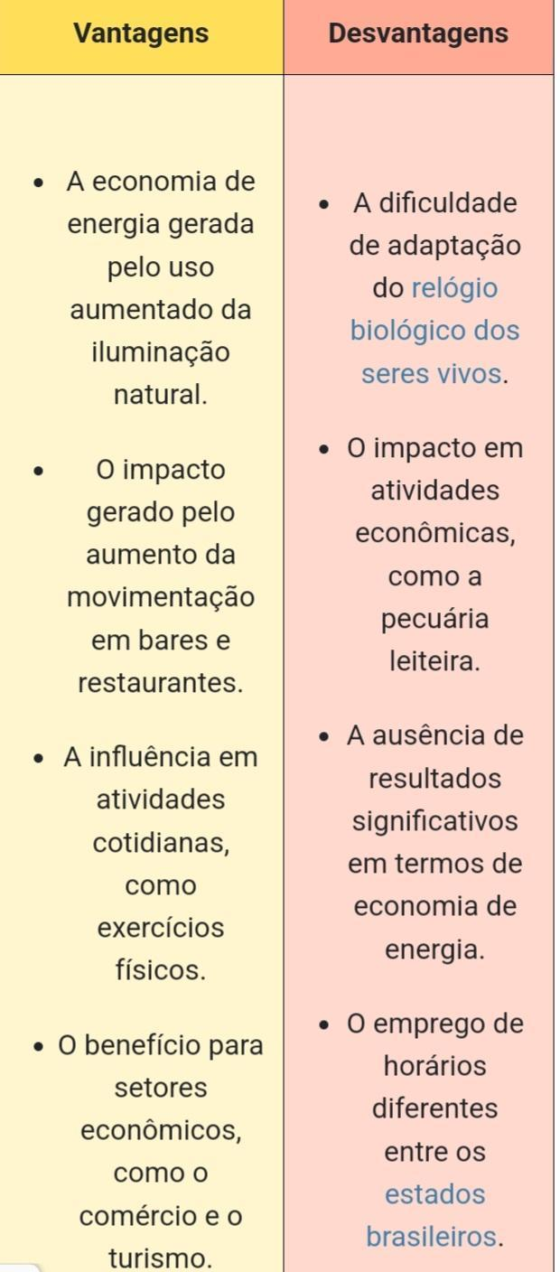

Horário de verão no Brasil.

A adoção do horário de verão no Brasil ocorreu de forma intermitente desde o ano de 1931. A partir de então, o país vivenciou diferentes períodos de adoção do modelo, com uma duração aproximada de 120 dias do ano. A criação do horário de verão não ocorreu de forma homogênea no território brasileiro, mas sim sempre privilegiando os estados situados mais ao Sul do país, ou seja, que estão distantes da Linha do Equador, onde há maior iluminação solar.

Observação: Atualmente, o horário de verão não é mais adotado no Brasil.

Para que serve o horário de verão?

A principal utilidade do horário de verão está voltada para a economia de energia. A ideia central da sua utilização é o maior aproveitamento da incidência da luz solar para o desenvolvimento das atividades humanas. Assim, ele serve para aproveitar a luz natural do Sol e, consequentemente, economizar iluminação artificial.

Países que adotam o horário de verão.

* América
* Europa
* Ásia e África
* Oceania.

Origem.

O berço da ideia do horário de verão teve origem nos Estados Unidos no final do século XIX. Um estudioso local, chamado Benjamim Franklin, observou que, em determinada época do ano, a radiação solar atingia a superfície terrestre de forma mais duradoura, assim, concebeu-se a ideia de que essa característica deveria ser aproveitada para o desenvolvimento de diferentes atividades e, consequentemente, para a economia de energia artificial.

No entanto, tal ideia tomou força apenas no início do século XX.

Finalizado sobre Terra.

[https://mundoeducacao.uo](https://mundoeducacao.uolcom)l.com.br/geografia /horario-verao

24/04/2025

Sistema Solar

* Origem.
* Descrição.

O que é o sistema solar?

O Sistema Solar é um conjunto de planetas que consiste em uma estrela (o Sol) e tudo que orbita ao seu redor devido à gravidade: planetas, planetas anões, luas, asteroides, cometas e meteoróides. De acordo com a explicação da Nasa, esse sistema planetário se formou a partir de uma nuvem densa de gás e poeira interestelar.

Quando se formou?

Há cerca de 4,5 bilhões de anos, uma nuvem cósmica de gás e poeira colapsou, o que aconteceu, possivelmente, por conta de uma onda de choque causada pela supernova (explosão) de uma estrela próxima. Como resultado do colapso, uma nebulosa solar se formou, ou seja, um disco de material que gira e se aglomera, explica a agência espacial.

A gravidade do centro da nebulosa atraiu material e, eventualmente, a pressão no núcleo foi tão grande que átomos de hidrogênio começaram a se combinar e formar hélio, liberando uma grande quantidade de energia. Foi assim que nasceu o Sol, que acumulou mais de 99% da matéria disponível.

Surgimento dos planetas.

A ordem e a disposição dos planetas e dos demais corpos no Sistema Solar devem-se à maneira de como se formaram. A agência norte-americana explica que apenas mundos rochosos podiam suportar o calor próximo ao Sol. Por essa razão, os quatro primeiros planetas (Mercúrio, Vênus, Terra e Marte) são terrestres. Todos eles são pequenos e têm superfícies sólidas e rochosas.

Enquanto isso, materiais como gelo, líquido ou gás se estabeleceram nas regiões externas do jovem Sistema Solar. A gravidade uniu esses materiais e deu origem aos outros quatro planetas: os gigantes gasosos (compostos principalmente de hélio e/ou hidrogênio) Júpiter e Saturno; e os gigantes de gelo, Urano e Netuno.

Planetas:

* Mercúrio
* Vênus
* Terra
* Marte
* Júpiter
* Saturno
* Urano
* Netuno

Totalizando 8 planetas.

Descrições de cada um:

Mercúrio:

Mercúrio teve o seu nome atribuído pelos romanos baseado no mensageiro dos deuses, de asas nos pés, porque parecia mover-se mais depressa do que qualquer outro planeta. É o planeta mais próximo do Sol, e o segundo mais pequeno do sistema solar. O seu diâmetro é 40% mais pequeno do que o da Terra e 40% maior do que o da Lua. É até mais pequeno do que Ganímedes, uma das luas de Júpiter e Titan uma lua de Saturno.

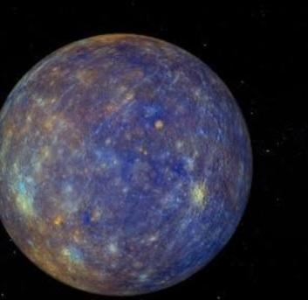

Mercúrio.

C. Atmosférica: 42% de oxigênio, 29% de gás sódio, 22% de hidrogênio, 6% de hélio e 0,5% de potássio.

Gravidade: 3,7m/s

Densidade: 13,534 g/cm3 a 20 ºC.

Vênus:

O planeta Vênus é o segundo do nosso sistema solar a partir do Sol e o mais próximo da Terra, a apenas 61 milhões de quilômetros de distância. Uma de suas principais características é o fato de, como um planeta rochoso, sua superfície ser composta por vales e altas montanhas, cheias de vulcões. Vênus ainda apresenta um período de rotação maior que o período de translação, ou seja, o dia em Vênus que dura 243 dias terrestres é maior que seu ano, que dura cerca de 225 dias terrestres.

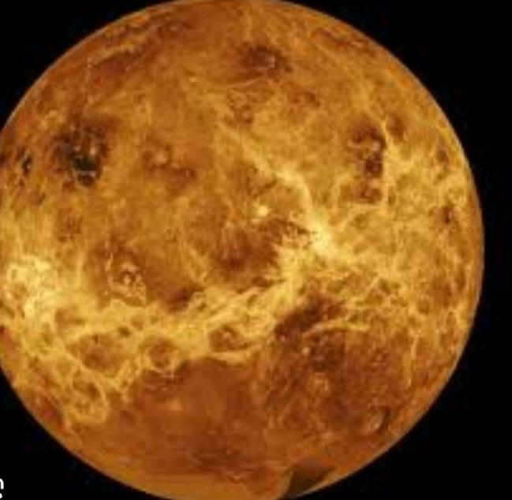

Densidade: 5,24 g/cm3

Gravidade: 8,87 m/s2

Composição atmosférica: Dióxido de carbono e Nitrogênio.

Terra:

Estima-se que nosso planeta tenha sido formado há, mais ou menos, 4,6 bilhões de anos. De lá pra cá, a Terra passou por constantes mudanças, algumas nítidas, outras bem longas e que os seres humanos não percebem. Tais mudanças podem ocorrer de fatores internos, como a energia do núcleo, ou fatores externos, como chuvas, processos erosivos, ação humana.

Camadas da Terra:

Crosta (oceânica e continental), manto (superior e inferior) e núcleo (interno e externo).

Crosta: A crosta, a casca externa do planeta, é a camada superficial, podendo ser chamada de litosfera. É nessa camada que estamos, que se localizam relevos, oceanos, mares, rios, biosfera, e outros. Para os seres humanos, é a camada em que há o desenvolvimento da vida. Para ter-se uma ideia, a espessura da crosta pode variar de 5 km a 70 km. Mesmo com esse tamanho, ela é só a “casca” do planeta, o que revela a imensidão dele.

Crosta Oceânica e Continental: A crosta oceânica, como o nome diz, é a parte que está abaixo do mar, tendo de 5 km a 15 km de espessura. É menos espessa do que a crosta continental. Ela pode ter uma espessura de 30 km a 70 km, sendo a parte do planeta que forma os continentes.

Manto ( interno e externo)

O manto está situado a uma profundidade que pode variar de 70 km a 2900 km. Nessa grande área, está localizado o magma, uma camada viscosa que envolve o núcleo e é responsável pela movimentação das placas tectônicas, situadas na litosfera.

O manto superior está abaixo da litosfera, numa profundidade de até, aproximadamente, 670 km. Nele encontramos a astenosfera, uma área de característica viscosa que permite a movimentação da crosta ao longo de milhares de anos, modificando o relevo terrestre.

No manto inferior, localizado a uma profundidade de 670 km a 2900 km, encontramos a mesosfera, parte sólida dessa estrutura que chega próximo ao núcleo. Ele é sólido devido à pressão exercida pelo peso da Terra.

Núcleo ( interno e externo)

O núcleo é a camada mais profunda do planeta, chegando a 6700 km. O núcleo interno é sólido, com vários compostos minerais, entre eles níquel e ferro. Essa camada é responsável pelo campo magnético que existe ao redor do planeta. Já o núcleo externo é líquido, tendo uma espessura de, aproximadamente, 1600 km. A temperatura nessa região pode chegar a 6500 ºC.

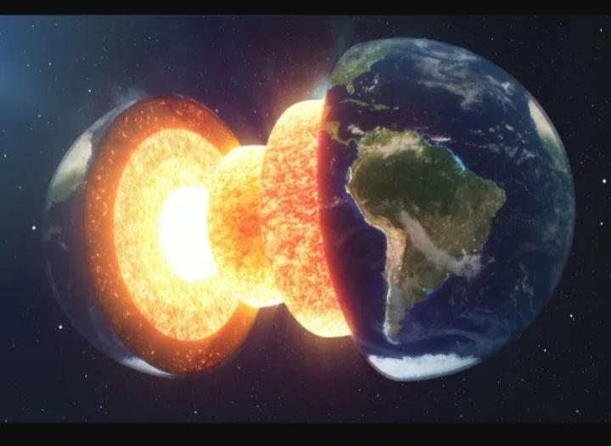

Representação das camadas da Terra.

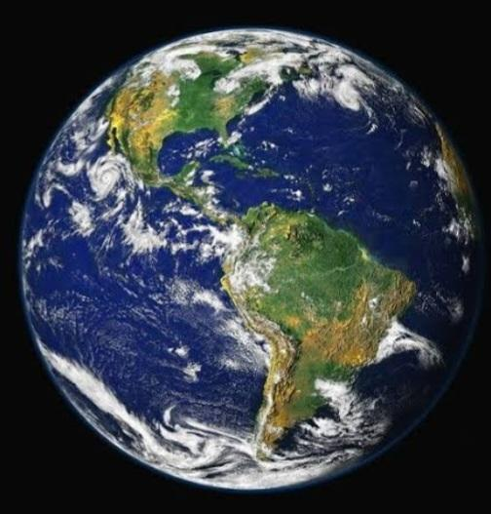 planeta terra.

Estruturas externas do Planeta Terra.

Hidrosfera( O conjunto de águas)

Biosfera(A vida, e os biomas)

Litosfera( As rochas e os minerais)

Além disso, há na superfície terrestre a atmosfera, o conjunto de gases que permite a respiração e protege o planeta dos raios solares, para que eles não cheguem com tanta intensidade. É basicamente formada por oxigênio, nitrogênio e água, mas contém outros elementos químicos.

Hidrosfera: A hidrosfera é de onde o ser humano retira recursos para sua sobrevivência, como água, alimento (peixes e crustáceos), recursos minerais marinhos (petróleo), além de usar os oceanos, mares e rios para o transporte de pessoas e/ou cargas.

Biosfera:A biosfera e a superfície terrestre são conceitos que se assemelham em alguns momentos, pois fazem referência à existência de vida na Terra. No entanto, a superfície terrestre abrange mais elementos, como a hidrosfera. Na biosfera, nós temos os elementos orgânicos e inorgânicos e os seres vivos, que auxiliam na prosperidade da vida do planeta.

Litosfera: Na litosfera, temos a formação de continentes e ilhas, as terras emersas. É uma das poucas áreas do mundo conhecidas de forma direta pelo ser humano.

Movimentos terrestres: translação e Rotação.

Translação: É o movimento realizado em torno do Sol. Uma translação completa significa um ano para a sociedade, pois esse movimento tem a duração de 365 dias e 6 h. Devido a isso, a cada quatro anos, um dia é colocado a mais no mês de fevereiro, surgindo o ano bissexto, com 366 dias

Rotação: É o movimento realizado pelo planeta em torno do seu próprio eixo, sendo uma volta em torno de si. Esse movimento, realizado no sentido anti-horário, ou seja, de oeste para leste, tem como consequência direta a existência de dias e noites. Além disso, o Sol é visto primeiro na parte leste do mundo, por isso o Japão é conhecido como “a terra do Sol nascente”. Esse movimento dura, em média, 23 h 56 min ou 24 h (o dia solar).

Os dois movimentos são feitos simultaneamente, ao mesmo tempo.

Observação.

Marte:

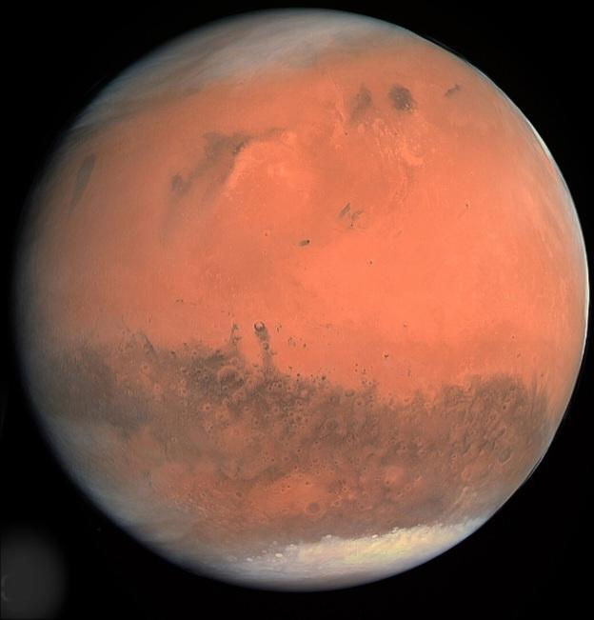

Marte é o quarto planeta do Sistema Solar a partir do Sol. Vizinho do planeta Terra, Marte também apresenta estrutura rochosa formada por um núcleo denso, manto, e crosta composta por minerais como ferro e alumínio e recoberta por rochas inconsolidadas.

A atmosfera de Marte é muito fina, tendo principalmente dióxido de carbono em sua composição. Por essa razão, ao observarmos imagens desse planeta, vemos uma coloração avermelhada, resultante da oxidação do ferro em superfície. É por isso que Marte tem o apelido de Planeta Vermelho. O planeta conta, ainda, com duas pequenas luas: Phobos e Deimos.

Luas de Marte:

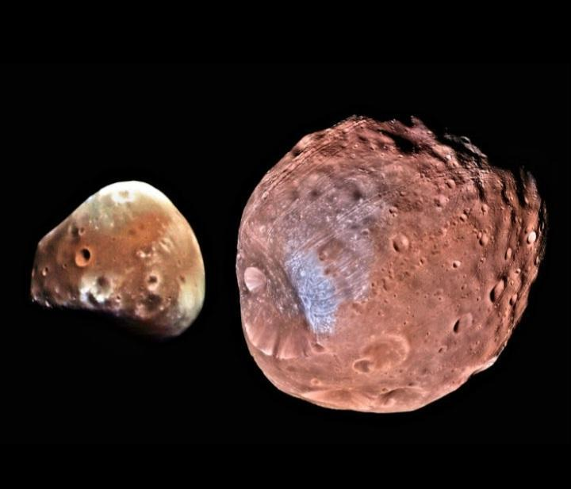

Deimos( à esquerda) e Photos( à direita).

Phobos, a maior delas, com diâmetro de 25 quilômetros, e Deimos, que mede 15 quilômetros de diâmetro. Os satélites de Marte são bem pequenos se comparados a outros do Sistema Solar, e são asteroides que foram capturados pelo campo gravitacional do planeta. Ambas as luas foram descobertas, no ano de 1877, pelo astrônomo norte-americano Asaph Hall.

Rotação e Translação de Marte:

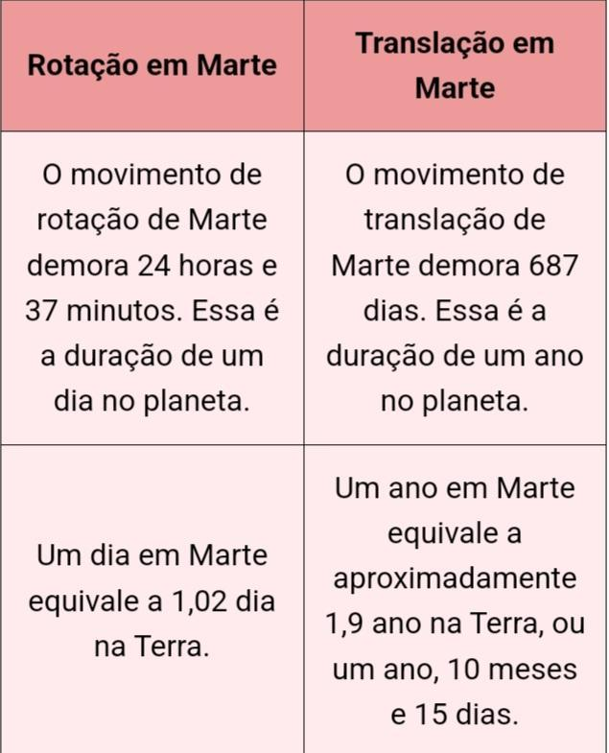

Densidade: 3,9 g/cm3

Gravidade: 3,71 m/s2.

Massa: 6,41 x 1023 kg

Período de rotação: 24 horas e 37 minutos.

Período da translação:687 dias.

Temperatura: -62,77 ºC.

Júpiter:

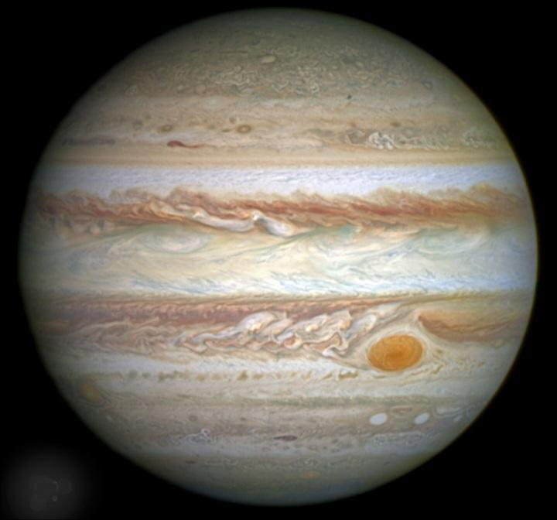

Júpiter é o quinto planeta do Sistema Solar a partir do Sol. Trata-se de um gigante gasoso que apresenta superfície formada pelos gases hélio e hidrogênio, em sua maioria, com uma ampla atmosfera e um núcleo sólido ou pastoso em seu interior. O planeta dispõe de finos sistemas de anéis e cerca de 95 luas conhecidas, quatro das quais foram descobertas por Galileu Galilei. Por conta do intenso campo magnético e da elevada pressão atmosférica, a exploração de Júpiter ainda é um desafio para a ciência.

Massa:1898,13 x 1024 kg

Densidade:1326 g/cm3

Gravidade:25,92 m/s2

Temperatura média:-108º C

Período de rotação:10 horas terrestres.

Período de translação:12 anos terrestres.

Composição da superfície de Júpiter:

Os gases presentes nos planetas jovianos são, sobretudo, hidrogênio e hélio, predominantes na composição de Júpiter na proporção de 90% e quase 10% respectivamente. Além desses, encontra-se amônia, metano, oxigênio, vapor d’água e outros elementos em quantidade ínfima.

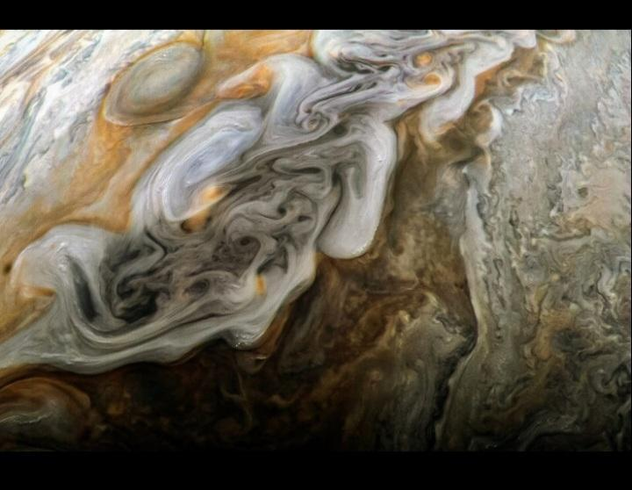

A superfície de Júpiter é gasosa, composta principalmente por elementos como hélio e hidrogênio.

Anéis de Júpiter:

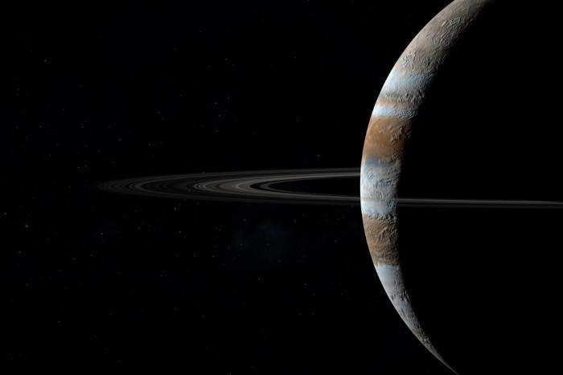

O planeta Júpiter tem quatro sistemas de anéis, descobertos apenas no ano de 1979, durante a passagem da sonda espacial Voyager 1, da Nasa, pela região. A descoberta foi feita dois anos após o lançamento da missão, que tinha justamente o objetivo de coletar informações de Júpiter e de Saturno.

Os anéis de Júpiter são pouco espessos e de difícil visualização quando não estão sendo iluminados pelos raios solares. Eles são formados por detritos de meteoroides e outros corpos celestes que se fragmentaram no espaço e acabaram sendo atraídos para a órbita do gigante gasoso.

Luas de Júpiter:

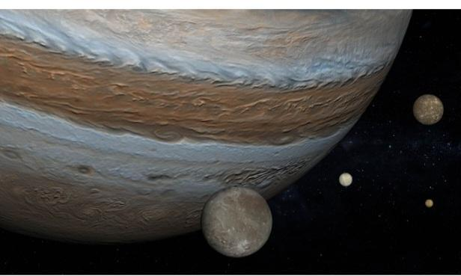

Segundo dados recentes da Nasa, Júpiter tem 95 satélites naturais oficialmente reconhecidos pela União Astronômica Internacional. Entre eles estão as quatro luas principais, as maiores, descobertas por Galileu Galilei no século XVII. Por conta disso, elas são denominadas Luas de Galileu.

Genímedes: a maior lua de Júpiter e a terceira em termos de distância;

Lo: a mais próxima do planeta;

Europa:presente na segunda órbita;

Calisto:a mais distante de Júpiter entre as quatro.

Saturno:

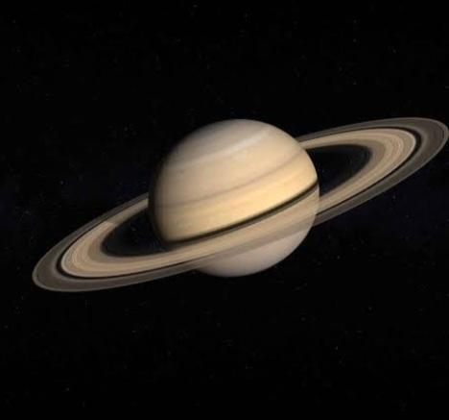

O planeta Saturno é um dos gigantes gasosos do Sistema Solar. Ele é o sexto planeta a partir do Sol, sendo formado predominantemente por hélio e hidrogênio. Em seu interior existe um núcleo bastante denso e sólido formado por ferro e níquel e que se mantém em temperaturas altíssimas. O núcleo contrasta com a superfície de Saturno, onde a temperatura média é de -138 ºC.

Saturno chama a atenção pelos anéis que exibe ao seu redor, os quais são formados por gelo, poeira e fragmentos de rocha. Além disso, o planeta tem 146 luas, segundo a Nasa, sendo a maior delas Titã.

Alguns dados:

Massa: 5,68 x 1026 kg.

Densidade: 687 kg/m³.

Gravidade: 11,19 m/s².

Período de rotação: 10,7 horas.

Período de translação: 29,4 anos terrestres.

Composição Atmosférica: hidrogênio e hélio (predominantes), com menores quantidades de metano, amônia, nitrogênio e oxigênio.

Temperatura: -138 ºC (média)

Luas de Saturno:

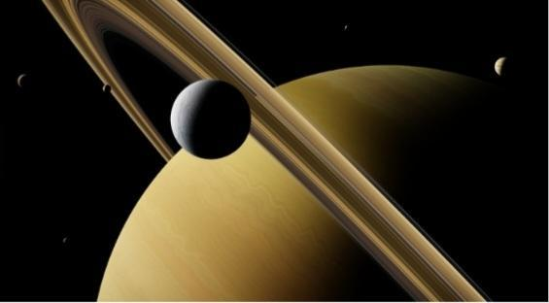

As luas de Saturno são os satélites naturais desse planeta. Até o ano de 2018, eram mapeadas 82 luas, das quais 53 eram conhecidas. Uma atualização da Nasa feita no ano de 2023 elevou esse número para um total de 146 luas que orbitam Saturno. Diferentemente dos detritos e rochas que formam os anéis, as luas de Saturno são corpos que conseguiram limpar uma ampla área ao seu redor, e orbitam o planeta de maneira regular. Conheça, a seguir, as sete maiores luas de Saturno:

Titã: maior lua de Saturno, com diâmetro de 5149 km. Possui estrutura rochosa formada por metano, etano e gelo, com atmosfera composta por nitrogênio e metano.

Reia: possui diâmetro de 1528 km. Apresenta estrutura rochosa formada por alta proporção de gelo, e contém oxigênio em sua atmosfera.

Jápeto: possui diâmetro de 1469 km, e tem estrutura formada essencialmente por gelo e uma pequena parcela de rocha

Dione: possui diâmetro de 1123 km. Sua estrutura é formada por gelo e por um núcleo composto por materiais silicatados, além de uma fina atmosfera (ou exosfera).

Tétis: possui diâmetro de 1026 km. A água congelada é o elemento predominante nessa lua, e sua superfície possui muitas crateras e falhas geológicas.

Encélado: possui diâmetro de 500 km. Por ter uma superfície formada essencialmente por gelo, é um dos corpos celestes mais reflexivos do Sistema Solar.

Mimas: possui diâmetro de 396,4 km. Assim como as demais luas de Saturno, apresenta água congelada em sua composição e uma pequena parcela de rocha.

Anéis de Saturno.

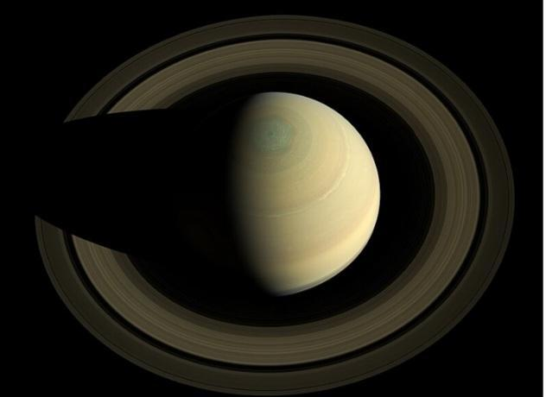

Os anéis de Saturno são um conjunto de poeira, fragmentos de rocha, gelo e outros detritos derivados de corpos celestes (como asteroides e cometas) que foram capturados pelo campo gravitacional do planeta e se partiram em pedaços menores. Ainda que sejam pedaços considerados pequenos, a Nasa pontua que alguns dos componentes dos anéis de Saturno são tão grandes quanto as montanhas que temos na superfície terrestre.

São sete sistemas de anéis em torno de Saturno, os quais se distanciam até 175.000.000 km da superfície do planeta. Eles são nomeados em ordem alfabética, sendo A o mais distante de Saturno e G o mais próximo. Os sistemas A, B e C são os que apresentam brilho mais intenso e, por isso, são mais visíveis. Os grupos mais próximos de Saturno têm brilho mais fraco e, além disso, foram aqueles descobertos mais recentemente, considerando a história de observação desse planeta.

Urano:

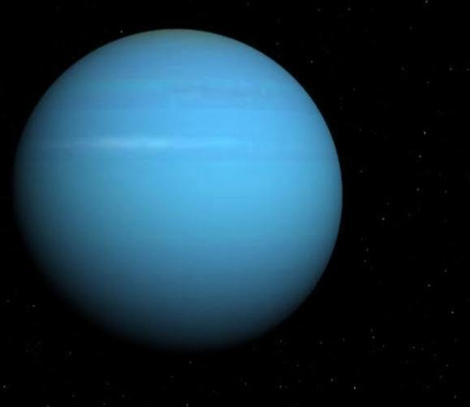

Urano é um dos quatro planetas gasosos do Sistema Solar. Ele é o terceiro maior planeta desse sistema e apresenta uma composição de gases como o hidrogênio e o hélio.

O planeta Urano foi identificado em 1781, pelo pesquisador alemão William Herschel (1738-1822). É um planeta ainda pouco explorado, em razão da sua distância em relação à Terra e também das dificuldades técnicas de exploração de sua superfície.

Urano é conhecido por seus anéis, que circundam sua superfície, tendo um total de 13 anéis. Ele também possui diversas luas. Delas, 27 já foram identificadas. Observação.

Massa: 8,6 ×1025 quilos

Satélite natural: 27 luas

Período de rotação: 18 horas

Período de translação: 84 anos.

Temperatura média: -195°C.

Composição atmosférica: hidrogênio, hélio e metano.

Anéis de Urano:

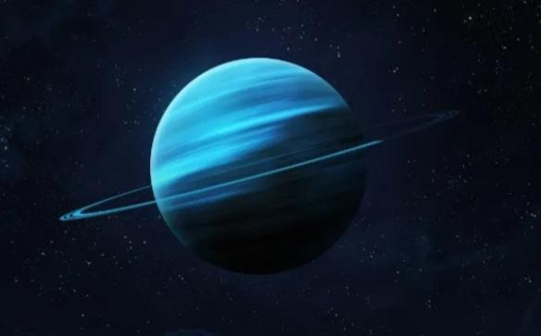

Os anéis de Urano foram identificados em 1977. Na época, a descoberta significou uma grande novidade para a astronomia, uma vez que, até então, acreditava-se que apenas Saturno possuía anéis. Na atualidade, sabe-se que todos os planetas gasosos (Júpiter, Saturno, Urano e Netuno) possuem anéis. A principal característica dos anéis de Urano é a opacidade, uma que vez ele não tem iluminação própria. O planeta Urano possui 13 anéis planetários conhecidos. Eles são estreitos e formados, possivelmente, por uma estrutura de partículas espaciais e até mesmo gelo.

Luas de Urano:

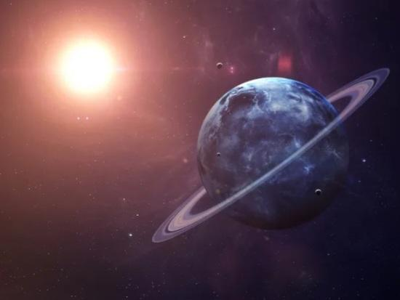

Assim como os demais planetas do Sistema Solar, Urano possui um conjunto de satélites naturais, também chamados de luas. Na atualidade, são conhecidas 27 luas em Urano, sendo a última identificada em 1948, ela recebeu o nome de Miranda.

Netuno:

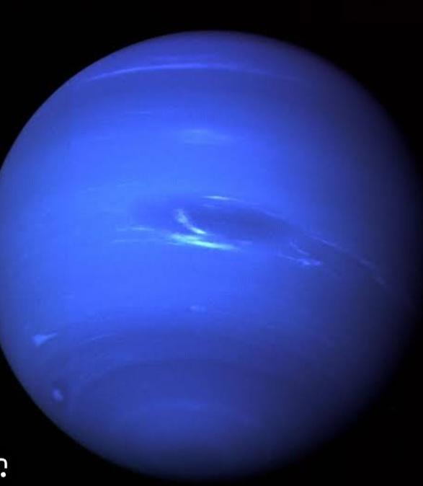

O planeta Netuno é um dos oito planetas que compõem o Sistema Solar. Ele é classificado como planeta gasoso em razão da sua composição atmosférica formada basicamente por gases. Há em Netuno 14 satélites naturais, ou seja, luas, que o orbitam. Além das luas, há cinco grandes anéis no referido planeta. Pelo fato de Netuno ser o planeta mais distante do Sol, apresenta grande distância com relação aos corpos celestes mais estudados pela ciência.

Massa: 1,024 × 1026 quilos

Período de rotação: 16 horas

Satélite natural: 14 luas

Período de translação: 165 anos

Temperatura média: -201 °C

Composição atmosférica: hidrogênio, hélio e metano.

Luas de Netuno:

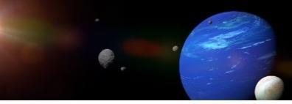

Atualmente, há um conjunto de 14 satélites naturais conhecidos do planeta Netuno, que são chamados de luas. Esses satélites estão dividido em dois grandes grupos, regulares e irregulares, em razão das suas características físicas e astronômicas. A maior parte das luas de Netuno possui características muito próximas às desse planeta, especialmente em relação a sua composição, formada basicamente por gases.

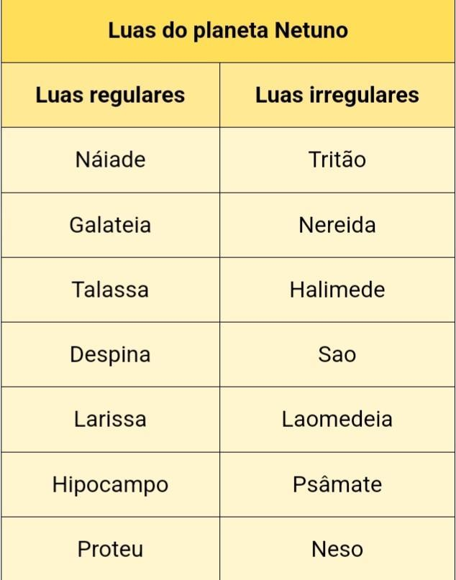

Anéis de Urano:

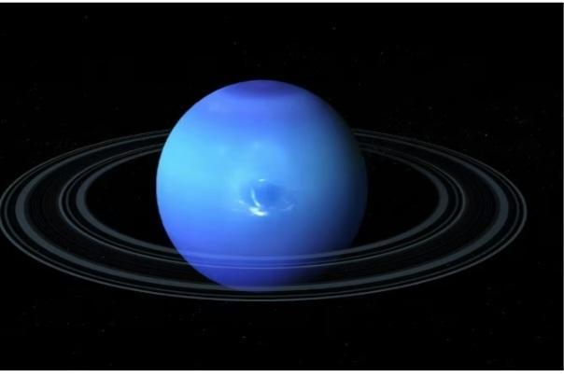

As descobertas científicas mais recentes apontam que há cinco grandes anéis em Netuno, formados no geral por poeira, gelo e gases cósmicos. A tabela abaixo apresenta a nomenclatura de cada anel:

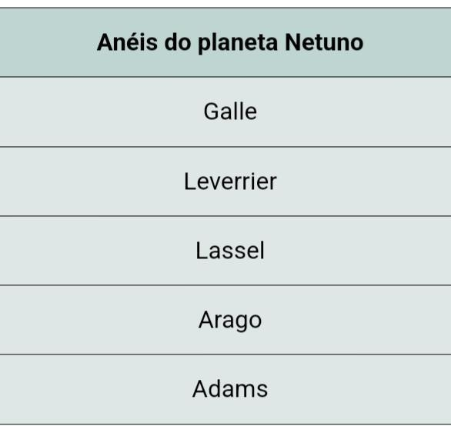

Rotação: O movimento de rotação de Netuno, ou seja, o movimento que esse planeta realiza ao redor de si mesmo, dura aproximadamente 16 horas. Portanto, diferentemente do planeta Terra, cujo dia dura 24 horas, em Netuno cada dia tem a duração de 16 horas completas.

Translação: o movimento de translação de Netuno, ou seja, o movimento que esse planeta realiza ao redor do Sol, dura aproximadamente 165 anos. Sendo assim, cada ano registrado em Netuno dura cerca de 165 anos no planeta Terra.

Sol:

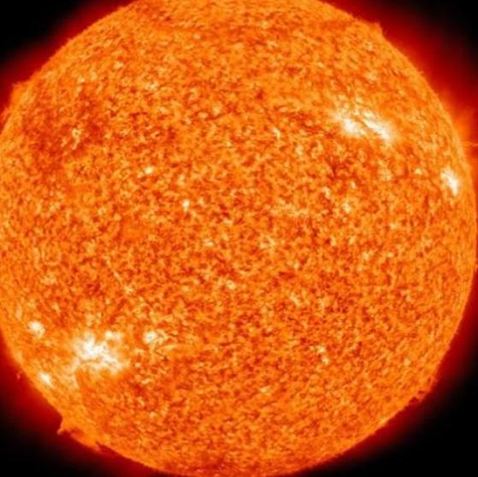

O Sol é uma estrela brilhante localizada na Via Láctea a uma distância de 150 milhões de quilômetros da Terra, no centro do Sistema Solar. Embora seja milhares de vezes maior do que o nosso planeta, ela é classificada como uma estrela anã amarela.

A maior parte do Sol é composta pelos gases hélio e hidrogênio, não havendo superfícies sólidas. São, ao todo, seis camadas que formam esse astro, desde o núcleo, no seu interior, até a coroa, camada mais externa. O Sol é uma fonte primária de calor e energia, sendo de fundamental importância para a manutenção da vida no planeta Terra.

Tamanho do sol: O Sol é quase 110 vezes maior do que o planeta Terra.

Temperatura: Assim, a temperatura

Idade: aproximadamente 4,5 bilhões de anos, que corresponde à idade do Sol.

Estrutura física:

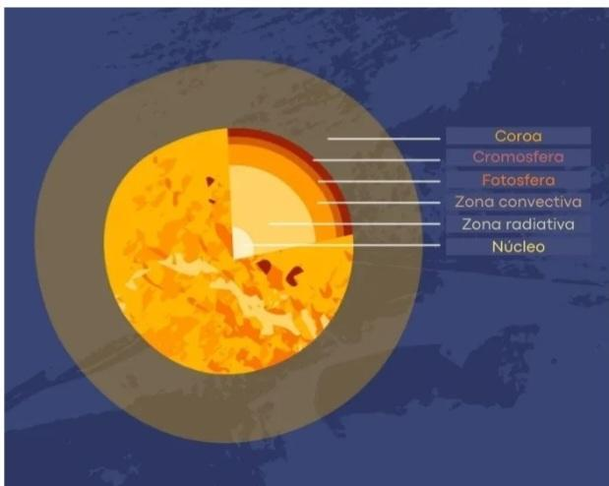

Núcleo: corresponde à camada mais interior do Sol. Ele possui cerca de mil vezes o tamanho da Terra, além de ser também mais denso do que o nosso planeta. Conforme vimos anteriormente, é no núcleo do Sol que acontecem as reações nucleares responsáveis pela produção dos átomos de hélio. Como resultado desse processo, há a emissão de luz e geração de calor.

Zona Radiativa: é uma extensa camada que envolve o núcleo, correspondendo a quase metade do raio do Sol. A energia que é gerada no núcleo solar irradia através dessa região, onde a temperatura decai significativamente se comparada à primeira camada.

Fotosfera: corresponde à superfície do Sol. Com o auxílio de instrumentos apropriados é possível observar as colunas térmicas que ascendem da zona convectiva para a fotosfera, que aparecem na forma de grânulos. Manchas escuras são também observadas e recebem o nome de manchas solares.

Cromosfera: compõe a atmosfera solar, logo acima da fotosfera. Possui uma cor rosada e temperaturas mais baixas, em torno de 4.700 °C. Jatos gasosos são emitidos dessa camada em direção à coroa.

Coroa: camada mais exterior da atmosfera solar. A coroa é muito mais quente do que as camadas inferiores a ela, chegando a 2 milhões de graus Celsius nas áreas mais distantes da superfície. Ela consiste em uma região muito extensa, de milhões de quilômetros, formada por gases em movimento. Sua velocidade é variável e pode chegar a 400 km/s. É onde se formam os ventos solares.

<http://mundoeducacao.uol.com.br/>

01/05/2025

Corpos Celestes:

É um termo genérico usado em astronomia para designar as matérias existentes no espaço sideral. Desse modo, ele pode ser aplicado para referir-se a estrelas, planetas, asteroides, cometas, meteoritos, satélites naturais e até mesmo os artificiais enviados pelo homem. Entre os maiores corpos celestes de que se tem conhecimento, estão a lua Ganímedes, que possui 2.634 km de raio, e o planeta Kepler 10C, cujo raio tem 14.972 km.

Principais tipos de Corpos Celestes:

* Estrelas
* Planetas
* Asteroides
* Cometas
* Meteoritos
* Satélites naturais (e até os artificiais enviados pelo homem.)

Estrelas: Um dos aspectos que diferencia as estrelas dos demais corpos celestes é o fato de que elas emitem luz, calor e outros tipos de radiação. Isso se deve ao fato de que, no interior desse corpo celeste, acontecem diversos processos de fusão nuclear. Com isso, são feitas grandes liberações de energia. As estrelas são formadas devido ao processo de condensação dos gases que são atraídos pela gravidade.

Planetas: Os planetas são corpos celestes que não têm luz própria, sendo iluminados principalmente pelo Sol. Os planetas do Sistema Solar são: Mercúrio, Vênus, Terra, Marte, Júpiter, Saturno, Urano e Netuno.

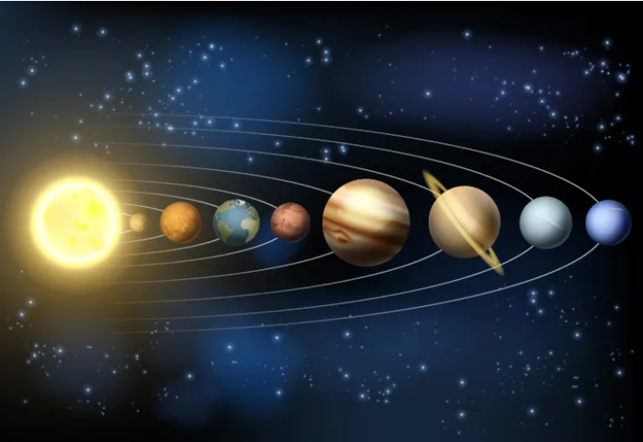

Asteroides:

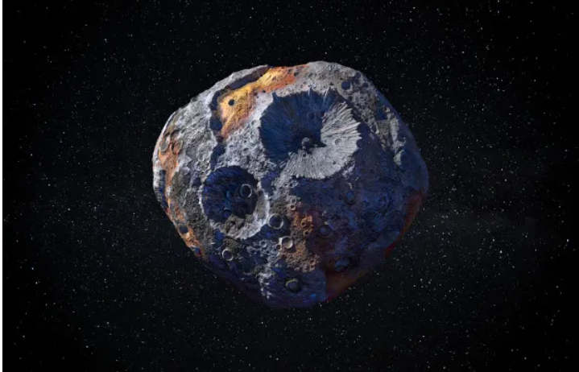

Os asteroides são formados por fragmentos de rochas presentes no Sistema Solar. Eles possuem características variadas em termos de superfície, diâmetro e composição. A descoberta dos asteroides deu-se em razão da evolução dos estudos matemáticos e astronômicos.

Cometas:

Os cometas são corpos celestes de tamanhos diminutos, formados principalmente por fragmentos de rocha e gelo, que têm como especificidade uma cauda luminosa. A luminosidade da cauda dos cometas é fruto de uma reação química proveniente do seu contato com a radiação solar.

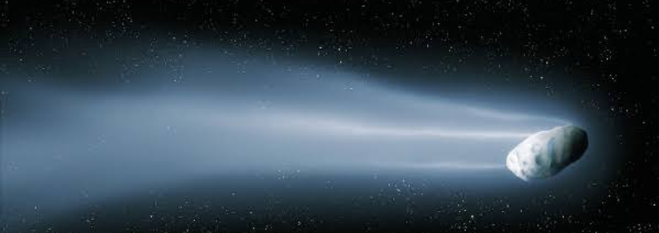

Meteoritos:

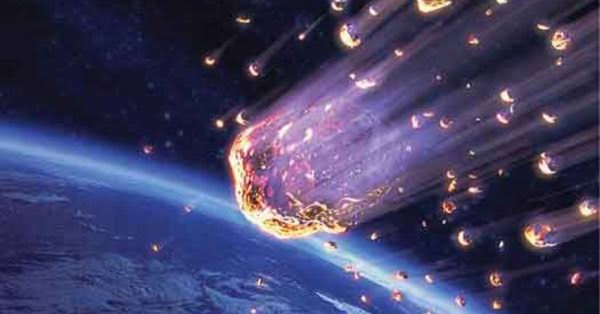

Meteoritos são fragmentos de rocha do espaço que atingiram a superfície terrestre. Originam-se do processo de fragmentação de corpos celestes, como asteroides e cometas, que caem aleatoriamente na superfície planetária.

Os meteoritos possuem características diversas, com tamanhos e formas variados, marcados geralmente por uma crosta de fusão. Eles são classificados, de acordo com a sua composição, em metálicos, rochosos e metálico-rochosos. O Brasil tem cerca de 70 meteoritos catalogados.

Satélites naturais:

astros celestes que orbitam ao redor de um planeta, por exemplo, a Lua;

Artificiais:

São objetos feitos pelo homem e colocados em órbita de um corpo celeste. Existem vários satélites artificiais ao redor do nosso planeta e com diversas funções, como satélites de comunicação, meteorológicos, militares e astronômicos.

Fórmulas para cálculo:

O movimento dos satélites ao redor de um planeta obedece às Leis de Kepler e à Gravitação Universal. Observe a figura:

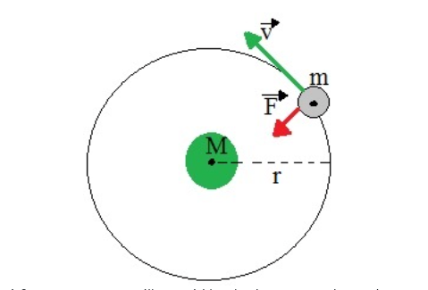

Considerando o planeta da figura com massa M e um satélite de massa m em órbita circular, de raio r, em torno desse planeta, podemos obter a velocidade do satélite com a Lei da gravitação universal e uma expressão para o período do satélite através da terceira Lei de Kepler.

A força de atração gravitacional entre o satélite e o planeta é centrípeta, assim, podemos obter duas equações:

F = G . M .m e F = m.v2

r2 r

Sendo as duas forças iguais, podemos igualar as duas equações, obtendo a expressão:

G . M .m = m.v2

r2 r

Simplificando as equações, encontramos uma expressão para a velocidade orbital do satélite:

v2 = G . M

r

Para calcular o período do satélite, que é o tempo que ele leva para dar uma volta ao redor do planeta, podemos utilizar a expressão encontrada para a velocidade:

v2 = G . M

r

e relacioná-la com a equação da velocidade no movimento circular:

v = ω . r

obtendo a expressão:

ω2. r2 = G . M

r

sendo ω = 2π, substituindo na equação acima, temos que:

T

4π2. r2 = G . M

T2 r

Podemos encontrar também o período da órbita do satélite:

T2 = 4π2.. r3

GM

Se definirmos K como 4π2, obteremos a Terceira Lei de Kepler ou Lei dos períodos:

GM

T2 = k

r3

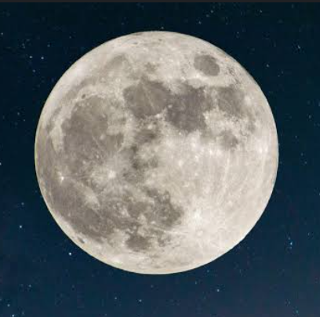 Exemplo de satélite natural

<https://mundoeducacao.uol.com.br/fisica/o-sol.htm>

03/05/2025

Leis de Kepler:

As leis de Kepler são voltadas para descrição das órbitas dos planetas do Sistema Solar. Desenvolvidas pelo astrônomo e matemático alemão Johannes Kepler, explicam os movimentos planetários de acordo com os estudos do astrônomo polonês Nicolau Copérnico e nas medidas calculadas pelo também astrônomo Tycho Brahe. (Prevê conceito).

Leis:

1° Lei: Também chamada de lei das órbitas, confirmou a teoria de que os planetas giram em torno do Sol, proposta por Copérnico, mas concluiu que as suas órbitas não são circulares, e sim elípticas. Além disso, afirmou que o Sol sempre está situado em um dos focos da elipse.

É importante destacar que algumas órbitas, a exemplo da Terra, parecem círculos. Isso acontece porque a sua excentricidade – medida calculada com base nos semieixos da elipse – é bastante pequena.

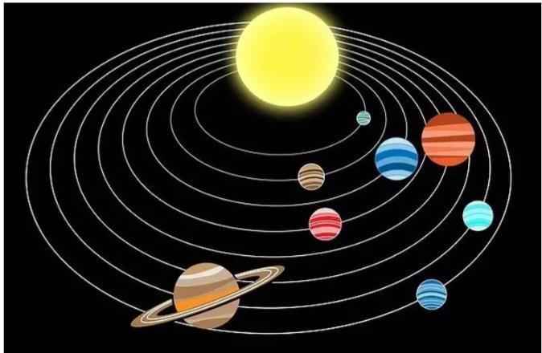

2°Lei: A segunda lei de Kepler ou lei das áreas estabelece que o segmento responsável pela ligação do Sol com os planetas que orbitam à sua volta percorre áreas iguais em intervalos de tempo também iguais. Ou seja, os planetas passam a se mover com maior velocidade quando estão perto do Sol (periélio) e de forma mais lenta no momento que estão afastados (afélio).

3° Lei: Entre as leis de Kepler, a lei dos períodos ou lei da harmonia é aquela que anuncia que o quadrado do período de revolução (T) dos planetas é diretamente proporcional ao cubo dos raios médios (R) de suas órbitas. Esta definição é expressa da seguinte maneira:

T²/r³ = k

T² = k. a³

Sabendo que:

* T – tempo de translação do planeta, isto é, período que leva para completar uma volta ao redor do Sol.
* r – raio médio de cada planeta.
* k – um valor constante e que depende da massa do Sol. Todos os corpos que orbitam à sua volta possuem esta medida, que é próxima de 1.

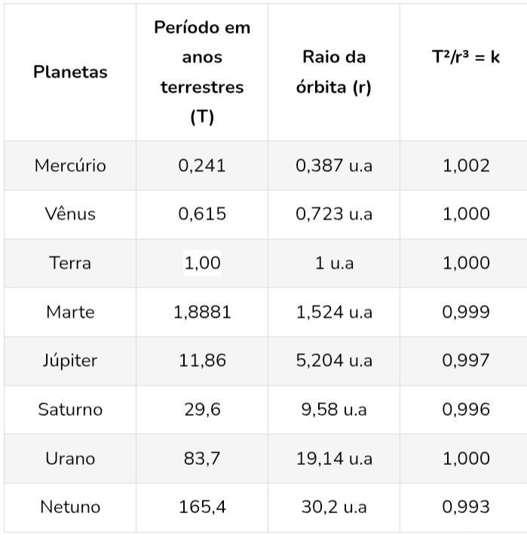

u.a = unidade astronômica = distância média entre a Terra e o Sol.

Gravitação Universal.

As leis de Kepler puderam descrever os movimentos planetários, porém não trouxeram à tona quais seriam os motivadores desses processos. Esse questionamento somente foi esclarecido anos mais tarde, por meio da Lei da Gravitação Universal. O seu criador, o cientista Isaac Newton, utilizou a terceira lei de Kepler para mostrar que existem forças gravitacionais capazes de atrair os planetas e o Sol. Além disso, que essas mesmas forças dependem das massas dos corpos e suas distâncias.

<https://www.educamaisbrasil.com.br/enem/astronomia/leis-de-kepler>

03/05/2025

Luminosidade, Fluxo e Magnitude absoluta e bolométrica.

Luminosidade: Propriedade intrínseca da estrela

Luminosidade = energia por segundo (=potência ) emitida pela estrela

Independe da distância

Tanto maior quanto maior é o raio da estrela e quanto maior a temperatura da estrela.

Fluxo: Brilho intrínseco = fluxo na superfície da estrela = energia/segundo/área da estrela

Brilho aparente = Fluxo estelar medido na Terra= Energia/segundo/(área da esfera com raio igual à distância da estrela.

Fluxo medido inversamente proporcional ao quadrado da distância.

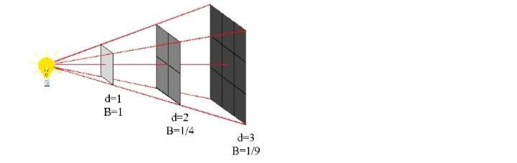

Relação entre fluxo, distância e luminosidade: 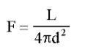

Magnitude absoluta ( M)

definição: magnitude absoluta de um objeto é a magnitude aparente que ele teria se estivesse a uma distância d=10 parsec

M = m(d=10pc)

Módulo de distância (m-M)

Módulo de distância de um objeto= diferença entre sua magnitude aparente e sua magnitude absoluta:

m - M = -2,5 log F(d pc)/F(10 pc)

Como F ∝ 1/d2, m - M = -2,5 log 102/d2 = -5 + 5 log d (onde d está em pc).

Sistema de Magnitude e índice de cor.

O fluxo medido para um astro depende da sensibilidade espectral do equipamento usado, isto é, da eficiência do equipamento para detectar a radiação.

Diferentes detectores (por exemplo, o olho humano, uma película fotográfica, ou um CCD) são mais sensíveis em algumas regiões do espectro eletromagnético do que em outras.

O fluxo das estrelas varia com o comprimento de onda, portanto o fluxo medido vai depender da sensibilidade do detector na região em que a estrela emite mais.

Sistema de magnitudes UBV: combinação de magnitudes na regiões espectrais ultravioleta (U), azul (B) e visual (V). O visual fica no amarelo. Essas bandas espectrais são centradas em 3600 Å, 4200 Å e 5500 Å respectivamente.

No sistema UBV as magnitudes aparentes são indicadas pelas letras maiusculas U, B e V, e as magnitudes absolutas correspondentes são indicadas por MB,MV,MU, respectivamente.

As magnitudes no sistema UBV foram definidas de tal maneira que a estrela Vega tem magnitude U = B = V = 0. O fluxo dessa estrela no filtro V é de aproximadamente 1 milhão de fótons por cm2 por segundo.

Observação:

NÃO é necessário estudar o ítem "Sistema de Stromgrem"

Indice de cor

O índice de cor é uma medida quantitativa da cor da estrela

É a diferença de magnitude em duas bandas diferentes, por exemplo,B-V, ou U-B

O índice de cor não depende da distância! B-V = MB - MV; U - B = ,MU - MB

Magnitude Bolométrica:

É a magnitude correspondente ao fluxo integrado em todo o espectro, ou seja, incluindo todos os comprimentos de onda (ou todas as frequencias).

<https://www.if.ufrgs.br/fis02001/aulas/aula_fotom.htm>

04/05/2025

Origem do universo:

A teoria mais bem fundamentada sobre a origem do nosso Universo está centrada em um evento conhecido como Big Bang. Essa teoria nasceu da observação de que outras galáxias estão se afastando da nossa em grande velocidade em todas as direções, como se todas tivessem sido impulsionadas por uma antiga força explosiva.

Acredita-se que em um estado tão incompreensivelmente denso e energético, as quatro forças fundamentais – gravidade, eletromagnetismo e as forças nucleares forte e fraca – foram forjadas em uma única força, mas nossas teorias atuais ainda não descobriram como uma força unificada funcionaria. Para conseguir isso, precisaríamos saber como a gravidade funciona na escala subatômica, mas atualmente não sabemos.

Acredita-se também que os espaços extremamente próximos permitiram que as primeiras partículas do Universo se misturassem, e se estabelecessem mais ou menos na mesma temperatura. Então, em uma fração inimaginavelmente pequena de segundo, toda essa matéria e energia se expandiram para fora de forma mais ou menos uniforme, com pequenas variações proporcionadas por flutuações na escala quântica. Esse modelo de expansão vertiginosa, chamado de inflação, pode explicar por que o Universo tem uma temperatura e uma distribuição de matéria tão uniformes.

Consequências da inflação cósmica:

Com o passar do tempo e o resfriamento da matéria, começaram a se formar tipos mais diversos de partículas, que acabaram se condensando nas estrelas e [galáxias do nosso Universo](https://www.nationalgeographicbrasil.com/espaco/2023/03/quantas-galaxias-existem-no-universo) atual.

A construção dos átomos:

No primeiro segundo do Universo, ele estava frio o suficiente para que a matéria restante se unisse em prótons e nêutrons, as partículas familiares que compõem os núcleos dos átomos. E após os primeiros três minutos, os prótons e nêutrons se reuniram em núcleos de hidrogênio e hélio.

Em massa, o hidrogênio representava 75% da matéria do universo primitivo e o hélio, 25%. A abundância de hélio é uma previsão fundamental da teoria do Big Bang e foi confirmada por observações científicas.

Apesar de ter núcleos atômicos, o Universo jovem ainda era muito quente para que os elétrons se acomodassem ao redor deles e formassem átomos estáveis. A matéria do universo continuava sendo uma névoa eletricamente carregada que era tão densa que a luz tinha dificuldade de atravessá-la.

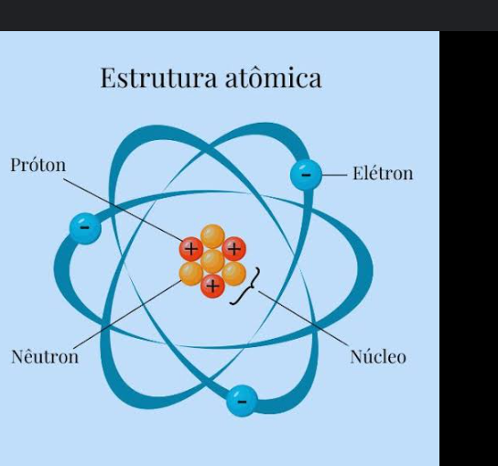

Das primeiras estrelas aos dias atuais:

Não havia uma única estrela no universo até cerca de 180 milhões de anos após o Big Bang. Foi necessário esse tempo para que a gravidade reunisse nuvens de hidrogênio e as transformasse em estrelas. Muitos físicos acreditam que vastas nuvens de matéria escura – um material ainda desconhecido que supera a matéria visível em mais de cinco para um – forneceram um andaime gravitacional para as primeiras galáxias e estrelas.

Quando as primeiras estrelas do Universo se acenderam, a luz que elas liberaram teve força suficiente para, mais uma vez, retirar os elétrons dos átomos neutros, um capítulo fundamental do Universo chamado reionização. Os cientistas tentaram vislumbrar esse “amanhecer cósmico”, mas os resultados foram variados.

Em 2018, uma equipe australiana anunciou ter detectado sinais da formação das primeiras estrelas cerca de 180 milhões de anos após o Big Bang, embora outros grupos não tenham conseguido recriar seus resultados. Em 300 milhões de anos após o Big Bang, as primeiras galáxias nasceram. Nos bilhões de anos que se seguiram, estrelas, galáxias e aglomerados de galáxias se formaram e se reformaram – eventualmente produzindo nossa galáxia natal, a Via Láctea, e nosso lar cósmico, o Sistema Solar.

<https://www.nationalgeographicbrasil.com/espaco/2025/03/como-o-universo-comecou-e-como-foram-seus-primordios>

07/05/2025

Fenômenos químicos e físicos:

Fenômeno: É toda e qualquer transformação que ocorre com a matéria, e pode ser classificado em físico e químico.

Químico: É todo aquele que ocorre com a formação de novas

substâncias. Um fenômeno químico, como a combustão, transforma uma substância em

outra, com diferentes propriedades químicas. Exemplo: após a combustão de um fósforo,

a composição da cinza e da fumaça é totalmente diferente do palito inicialmente presente.

O fenômeno químico altera a natureza da matéria.

Físico: Que ocorre sem alteração na matéria, e não muda a composição química.

Exemplo: mudanças de estado físico da matéria. A água pode se encontrar no

estado sólido, líquido ou gasoso, mas sua molécula H2O continua a mesma, ou

ou seja, o fenômeno físico altera apenas a forma da matéria.



Elementos químicos e origem:

Muitos dos elementos presentes no dia a dia, como o Oxigênio, o Carbono, o Ferro e outros, constituem apenas 2% do total da matéria usual do Universo. Todo o resto é composto de 73% de Hidrogênio e 25% de Hélio. Mas, sem esses elementos, não existiríamos aqui. De onde vem esses elementos?

Logo depois do Big-Bang, quase 100% da matéria era constituída de Hidrogênio, com uma pequena parcela composta de uma mistura de Deutério, Hélio e Lítio. À medida que o Universo se expande e esfria, inicia-se a concentração das massas, nascendo as estrelas.

A evolução das estrelas se dá lentamente; a contração gravitacional causa o aquecimento interno, e são iniciados processos de fusão nuclear. Há várias fases nesse processo de evolução estelar, que ocorrem por conta de um balanço delicado entre a pressão gravitacional, a taxa de criação de energia por reações nucleares e o escape de energia (vista na forma de luminosidade). Essas fases correspondem à sequência principal (nosso Sol está nesta fase), Gigante Vermelha e outras.

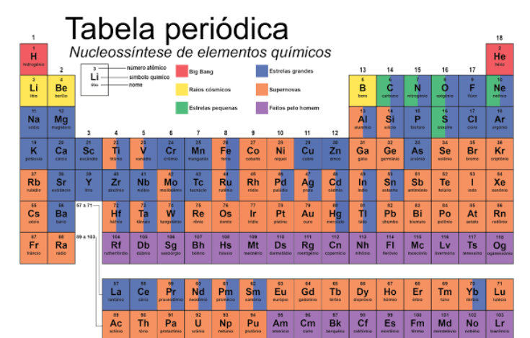

<https://trezetilias.sc.gov.br>

<https://inct-fna.if.uff.br/origem-dos-elementos/>

11/05/2025

Força gravitacional e Peso:

Como a força da gravidade foi descoberta?

A gravidade ou gravitação é a força que regula objetos em repouso. As conclusões a respeito dela são resultantes da pesquisa de Isaac Newton (1642-1727). Albert Einstein (1879-1955) aperfeiçoou esses estudos. Alguns relatos históricos dizem que Newton compreendeu a existência da força da gravidade ao observar uma maçã cair de uma árvore.

Quando viu a fruta caindo, Newton concluiu que todos os demais corpos são atraídos para a Terra sem que tenham qualquer velocidade inicial. Logo, a Terra deveria ter uma força de atração que obrigaria os objetos a cair na sua direção. Inclusive, essa é a mesma força responsável por manter a Lua em órbita ao redor do nosso planeta. O Sol, por sua vez, exerce força de atração que mantém a Terra e os outros planetas ao seu redor.

Força da gravidade:

A gravidade é uma força vertical e para baixo responsável por nos manter unidos ao nosso planeta. Essa força também é responsável pela definição do peso de um corpo. Todo e qualquer objeto que se movimente em queda livre está sob a influência da aceleração da gravidade. Na Terra, a gravidade é de aproximadamente 9,8 m/s2.

Força da gravidade em outros planetas:

O valor da gravidade é diferente em corpos distintos porque depende da massa e do tamanho de cada planeta, estrela, satélite natural, entre outros. A gravidade também tem influência no peso que é alterado de planeta para planeta. A massa, por sua vez, é constante em todo o planeta.

A força da gravidade na Lua:

A Lua é bem menor do que a Terra, logo, a sua força de gravidade também é bem menor. Os corpos são atraídos com menor força para a superfície do satélite. A ação gravitacional do Sol e da Lua, juntamente ao movimento de rotação desses corpos celestes, produz movimentos periódicos nos oceanos e mares.

Força gravitacional: Qual a definição na mecânica?

Segundo a Mecânica, a gravidade é definida como a força de atração que surge entre dois corpos pelo simples fato de estarem presentes em um ponto do espaço. De acordo com a lei da gravitação universal de Newton, a força de atração gravitacional é diretamente proporcional ao produto das massas e inversamente proporcional ao quadrado da distância que separa esses dois corpos.

Fg = G. M. m / d2

Sendo:

Fg – Força de interação gravitacional (N);

G – Constante de gravitação universal (G = 6,67 x 10 – 11 N.m2/kg2);

M – Massa do maior corpo (kg);

m – Massa do menor corpo (kg);

d – Distância entre os corpos (m).

Gravidade zero:

Essa sensação de flutuação, como se não existisse gravidade, é sentido devido ao movimento de queda livre “infinito”.

Os objetos no espaço se movimentam em torno do planeta sob a influência da sua gravidade, porém, com velocidade horizontal que gera a sensação de queda perpétua. Essa sensação recebe o nome de gravidade zero.

Definição moderna:

Recebe o nome de Física Moderna, os estudos empreendidos a partir do século XX. De acordo com Albert Einstein, a gravidade está relacionada à curvatura gerada no espaço pela presença de um corpo muito massivo. De acordo com essa teoria, o espaço e o tempo são curvados pela presença de um corpo bastante massivo, algo que gera a atração que chamamos de gravidade.

<https://cursinhoparamedicina.com.br/blog/fisica/o-que-e-a-forca-da-gravidade/> disponível em 29/04/2022

Peso:

O que é peso?

Peso,

\[P\], é apenas outro nome para a força da gravidade

\[F_g\]. O peso é uma força que age o tempo todo sobre todos os objetos próximos à Terra. A Terra puxa todos os objetos com uma força de gravidade para baixo, na direção do seu centro. A magnitude da força da gravidade pode ser encontrada multiplicando a massa

\[m\] do objeto pela magnitude da aceleração da gravidade.

g=+9,8 = m/ s²

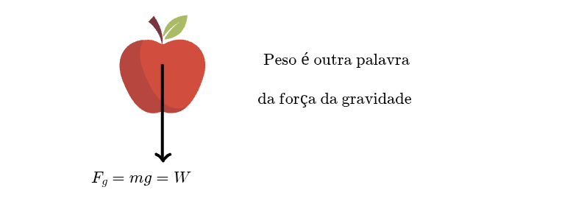

Essa força da gravidade

\[F_g=mg\] (ou "peso") é exercida pela Terra em todos os objetos, independentemente da forma como eles estão se movendo, e de que outras forças são exercidas sobre eles. Em outras palavras, haverá uma força gravitacional de magnitude

\[mg\] exercida para baixo em todos os objetos próximos da Terra, estejam eles caindo, voando com uma dada angulação, em repouso sobre uma mesa, ou acelerando para cima em um elevador. Pode haver outras forças que contribuem para a aceleração do objeto, mas a força da gravidade está sempre presente.

Peso é diferente de massa?

Sim, o peso é diferente da massa. O peso

P é a força da gravidade

Fg exercida em um objeto. A massa

\[m\] é uma medida da inércia do objeto (isto é, o quanto ele resiste a variações em sua velocidade vetorial).

<https://pt.khanacademy.org/science/physics/forces-newtons-laws/normal-contact-force/a/what-is-weight>

11/04/2025

Unidade Astronômica, ano-luz, mês-luz, dia-luz e segundo-luz:

Ano-luz: O ano-luz é uma unidade de medida que corresponde à distância atravessada pela luz no vácuo no tempo de um ano terrestre e vale em torno de 9,46 trilhões de quilômetros. Ela é usada na astronomia e astrofísica com o intuito de medir distâncias entre planetas, galáxias, estrelas e outros corpos celestes até a Terra sem a necessidade de descrevê-las em números enormes.

Como calcular?

Podemos transformar o ano-luz em termos de outras unidades de medida, como metro, quilômetro, unidade astronômica (U.A.) e parsecs. É necessário, para tanto, multiplicar o valor em anos-luz pelo seu valor unitário aproximado na unidade de medida desejada, como nos exemplos abaixo:

Exemplo 1:

Sabendo que 1 ano-luz equivale a aproximadamente 9,5⋅1015

metros, quanto valem 3 anos-luz?

Resolução:

Multiplicaremos o valor em anos-luz por seu valor unitário aproximado em metros:

3 anos−luz⋅9,5⋅1015m≅2,8⋅1016 m

Então 3 anos-luz equivalem a 2,8⋅1016

metros.

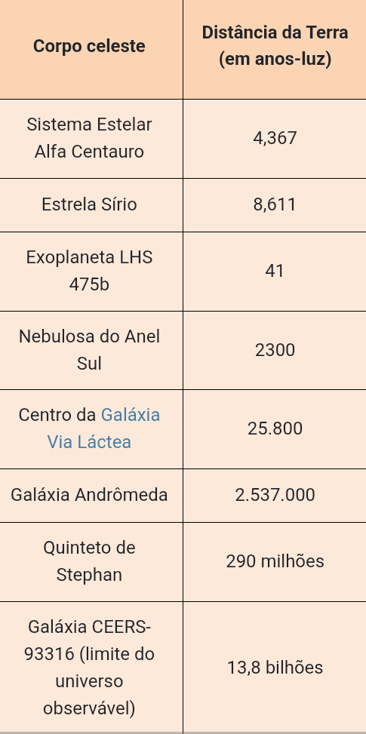

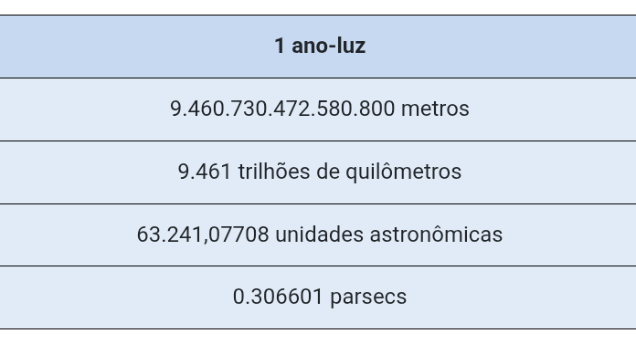

Mês-luz: É uma unidade de medida de distância, utilizada na astronomia, que corresponde à distância que a luz percorre em um mês no vácuo.

Dia-luz: O "dia-luz" é uma unidade de medida de distância utilizada em astronomia, que representa a distância percorrida pela luz em um dia. É equivalente a 86,400 segundos-luz (24 horas-luz). É uma unidade útil para expressar as grandes distâncias no espaço, como a distância de um planeta ao sol ou a distância entre estrelas.

Segundo- luz: é uma unidade de comprimento que representa a distância percorrida pela luz no vácuo em um segundo. Essa distância é exatamente igual a 299.792.458 metros. É uma unidade útil para medir grandes distâncias no espaço, como distâncias entre estrelas e galáxias.

<https://mundoeducacao.uol.com.br/fisica/unidades>